财务：<http://oa.xinyou88.com/mms/> 账号：caiwu 密码：123456

财务主要进行的工作是对员工的工资，店铺里面的营业额进行计算和总结。

登录系统输入财务的账号以后进入主页面，在左侧可以看到的导航栏内容如图所示：

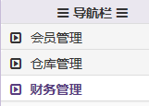

财务部的人可以**查看**会员的注册人数，但**不能**对其进行操作。

在仓库管理中，如果老板赋予了我们进行操作的权限，那么我们也可以对产品的数量，类型等进行操作，具体的做法同**老板功能说明**中的操作相同。

**一：财务管理**

下面主要说的是财务人员需要进行操作的部分。单击**”财务管理”**，我们会看到收银流水，总结等等，这些是不需要我们操作的，但是在点开以后我们可以在“右上角“看到打印的字样，这样我们就可以直接**”打印”**当天的收银流水等等，如图所示

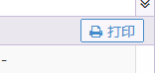

关于员工的提成我们也有专门的页面来显示，这样在进行工资总结时就不会出现和员工自己的账目对不上的现象，如果需要和员工之间进行签字确认，我们也可以直接**”打印”**出来，如图所示：

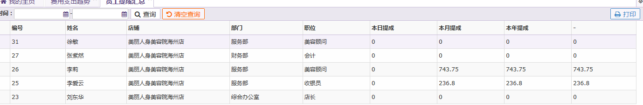

通常情况下，我们会有一些其他的收入或者支出的时候，如果通过手写的方式进行总结就会造成财务的混乱，所以此时我们可以通过**”其他收入”**来进行操作，如图所示：

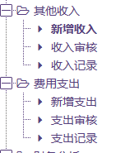

举例新增收入，点击**”新增收入”**，在出现的页面中输入我们需要填写的信息，完成以后点击“右下角“的保存，如图所示：

